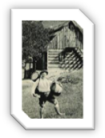
Kulturno, športno in turistično društvo »Blaž Jurko« Razbor pod Lisco
Razbor 11 a, 1434 Loka pri Zidanem Mostu

TR pri Delavski hranilnici: SI56 6100 0001 2887 670
Davčna številka: 59782960
www.razbor.si
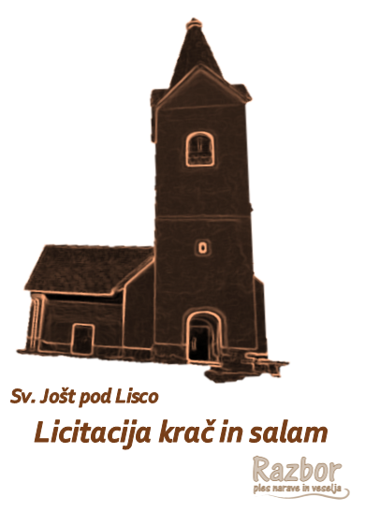
27. licitacija
krač in salam
v nedeljo, 11. februarja 2024,
po sveti maši (ki bo ob 11:00)
pri sv. Joštu pod Lisco

Po tradiciji, ki sega v 19. stoletje, se bomo na pustno nedeljo spet srečali pri sv. Joštu pod Lisco na 26. licitaciji domačih krač in salam.
Po obredu svete maše in blagoslovu suhomesnatih izdelkov bodo le-ti pred cerkvijo namenjeni na ogled in nakup. Vabimo vas, da za licitacijo prispevate suhomesnate izdelke, ali pa pri licitaciji sodelujete kot kupec. Seveda lahko tudi oboje!
Do sedaj se je z zbranimi sredstvi licitacije obnovilo kipce (1999), streho (2002), notranjost cerkve (2004), cerkveno fasado (2014) in dela na zvoniku (2015). V letih 2015, 2016 in 2017 so bila sredstva od licitacije namenjena tudi za obnovo lesenih delov notranjosti zvonika in obnovo kipcev v cerkvi sv. Lovrenca na Gori. V letu 2019 so bile po starih načrtih zopet zgrajene zunanje kamnite stopnice v zvonik. S sredstvi, zbranimi v leta 2022, se je sofinanciralo nujno pleskanje ter s sredstvi, zbranimi leta 2023, obnova elektrifikacije v župnijski cerkvi sv. Janeza Krstnika na Razborju.
Zbrana sredstva letošnje licitacije bodo tudi letos namenjena za nadaljnjo obnovo cerkve sv. Janeza Krstnika na Razborju, ki je bila močno poškodovana v neurju leta 2020.
Če kdo ne utegne priti, se lahko s ključarji ali pa na spodnji telefonski številki dogovori o predhodnem zakupu krače ali salame ali pa namenska sredstva s pripisom »Za obnovo cerkev župnije Razbor« nakaže na tekoči račun društva – sredstva bodo vsa namenjena izključno za namen sanacije cerkva župnije Razbor.
Za ves vložen trud in veliko opravljenega dela gre zahvala in priznanje ključarjem, duhovnikom, sponzorjem, donatorjem in tudi vam, ki aktivno sodelujete na licitaciji.
(informacije: Matej 041 254-217).

